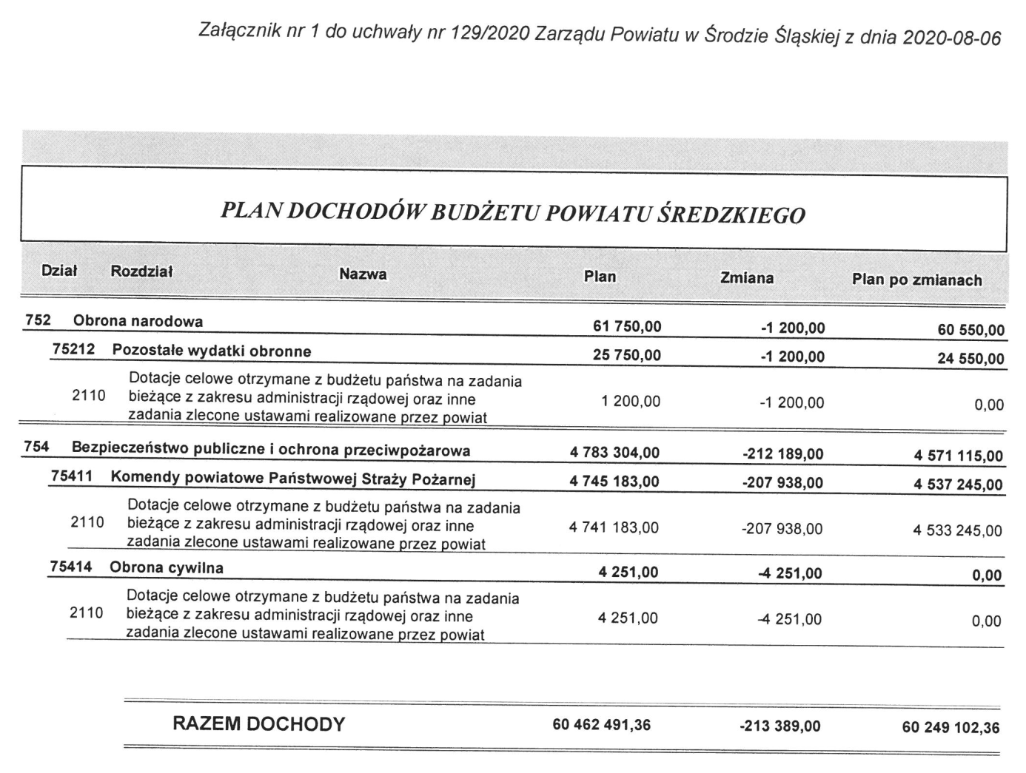

Podpisane przez:
Krzysztof Szałankiewicz– Starosta Powiatu Średzkiego
Sebastian Burdzy- Wicestarosta Powiatu Średzkiego
Józef Chabraszewski – członek Zarządu
Czesław Kaczmarek – członek Zarządu
Grzegorz Pierzchalski – członek Zarządu

